1. С помощью терминала, создать три папки на рабочем столе. (Пример в виде скриншота).

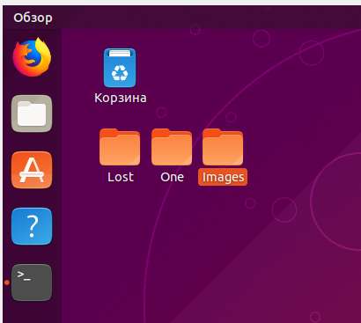

1. Перейти в папку Images и создать в ней 6 файлов различного расширения, типы файлов описаны в скобках: (mp3, mp4, txt, exe, jpg, bmp, png).

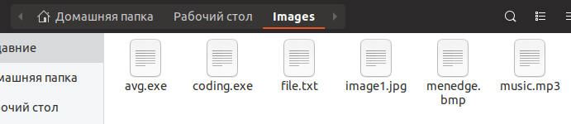

1. С помощью команды “echo” - заполнить текстовый файл определенным количеством слов и показать наполняемость в терминале. (как минимум 6-8 английских слов).

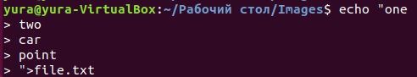

(Пример ввода команды)

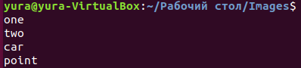

(Вывод введенных значений в консоль)

1. С помощью команды sort провести сортировку введенных слов:

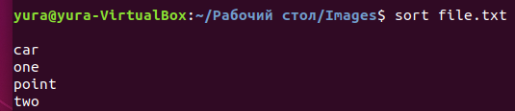

Примечание: (основные опции утилиты sort которые можно использовать и могут пригодится в работе):

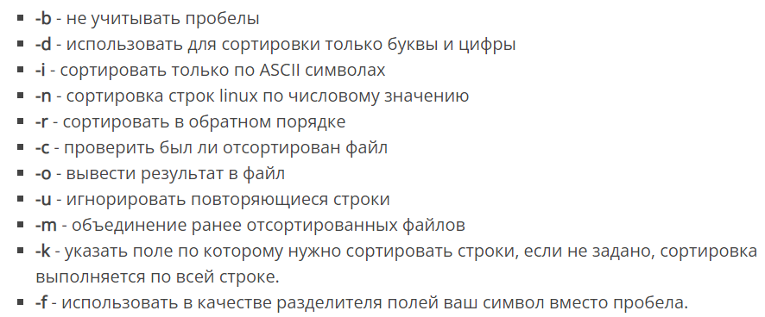

1. Используя одну из дополнительных функций указанных в пункте 4 попробовать отсортировать информацию в текстовом файле. (к примеру, отсортировать файл в обратном порядке):

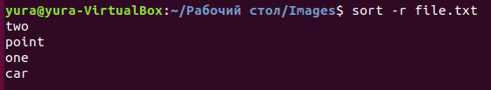

1. Создать еще один текстовый файл, название можно придумать самостоятельно и с помощью команды ls –l вывести все файлы хранящиеся в папке Images, внести эти данные в созданный вами текстовый файл и вывести содержимое файла в консоль.

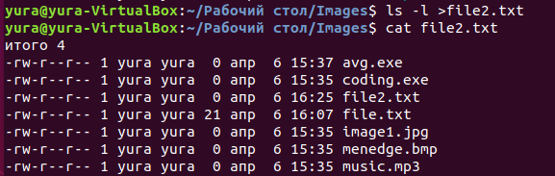

1. Использовать команду pwd, для перезаписи информации в file2.txt:



1. С помощью команды ls –l дозаписать предыдущую информацию и вывести для проверки в консоль:

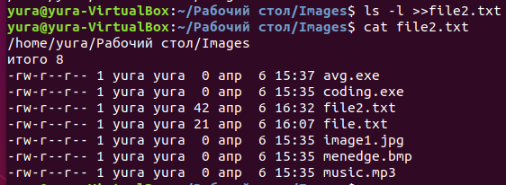

1. Создадим еще один текстовый файл и назовём его cmd.txt, после чего, запишем в него несколько команд: date; pwd; ls. После чего, вызовем все три команды с нашего текстового файла, и убедимся в том, что они все сработают:

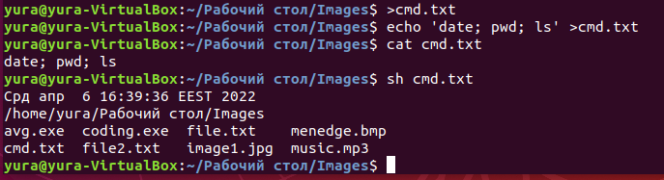

(Как видите, все три команды, вызванные с текстового файла сработали. А именно: первая команда вывела полную дату, вторая показала местоположение директории файлов и третья команда в сокращенной записи, вывела все файлы которые хранятся в папке Images)

1. Воспользуемся командой “ps”, для вывода аналога диспетчера задач Windows – подпрограммы которая показывает, какие текущие процессы и программы в данный момент времени работают и выполняются:

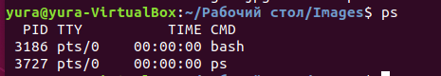

1. Через магазин приложений Ubuntu либо с помощью команды  установить VLC player, после чего найти его в приложениях и запустить.

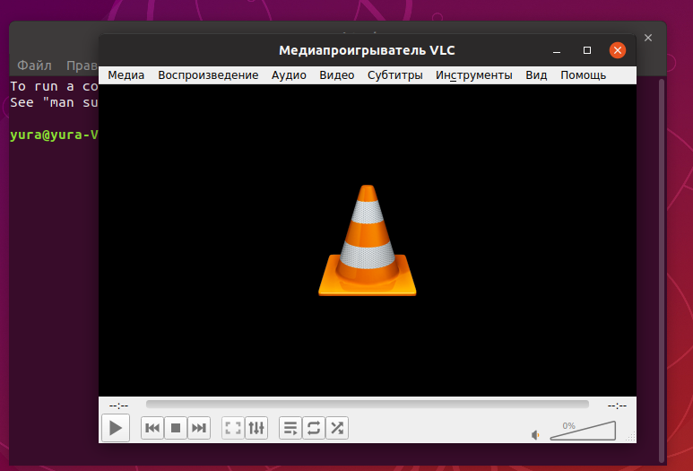

1. Запустить диспетчер задач с помощью команды gnome-system-monitor, найти процесс связанный с vlc плеером и убить его работу.



